Энергия связи. Ядерные реакции
11 класс
(с 30 апреля по 6 мая)
В этом блоке уроков:
- повторим свойства ядерных сил;
- поймём, как возникает энергия атомных ядер и научимся рассчитывать её;
- узнаем о видах ядерных реакций;
- порешаем задачи.

- Проверка домашнего задания
Проверьте, отправили ли вы свои домашние работы на проверку. Если нет, то поторопитесь! Работы, которые вы еще не отправили, можно сдать только сегодня.
- Повторим. Ядерные силы
Вспомните прошлый урок и ответьте на вопросы:
- Какие факты доказывают, что силы, возникающие между нуклонами в ядре, не гравитационной и не электромагнитной природы?
- Как называются эти силы?
- Какими свойствами обладает ядерное взаимодействие?

Проверьте себя:
- ядерные силы – это силы притяжения;
- ядерные силы - короткодействующие силы (они действуют только на расстояниях, равных размерам атомного ядра – 10⁻¹⁵ м);
- ядерные силы - зарядово независимые силы (они одинаково действуют между нейтронами и протонами);
- ядерные силы способны к насыщению, то есть каждый нуклон в ядре взаимодействует только с ограниченным числом ближайших к нему нуклонов;
- ядерные силы – это самый сильный вид взаимодействий, известных человеку.

- Приступим к изучению новой темы

Часть I. Энергия связи атомных ядер
Внимательно прочитайте:
Для того, чтобы разделить ядро на отдельные нуклоны, необходимо преодолеть ядерные силы, то есть сообщить ядру некоторую энергию. Наоборот, если ядро формируется из отдельных нуклонов, то при этом выделяется энергия, равная затраченной (по закону сохранения энергии).
Минимальная энергия, необходимая для расщепления атомного ядра на отдельные нуклоны, называется энергией связи ядра.
Как выяснилось, масса атомного ядра всегда меньше массы отдельных нуклонов, из которых оно состоит. Разность между массой отдельных нуклонов, составляющих атомное ядро и массой самого ядра, называют дефектом масс:
Δm= N_{p}·m_{р}+ N_{n}·m_{т} - М_{я,}
где:
N_{p} или Z – число протонов в ядре,
m_{р –} масса протона
N_{n} – число нейтронов в ядре,
m_{т} – масса нейтрона
М_{я,-} масса ядра.
Для того, чтобы вычислить энергию связи нуклонов в ядре, воспользуемся формулой Эйнштейна, устанавливающей взаимосвязь между массой и энергией:
Е = m·c²,
где с – скорость света в вакууме (с = 3*10⁸ м/с).
Получим: энергия связи равна произведению дефекта масс на квадрат скорости света:
ΔЕ = (N_{p}·m_{р}+ N_{n}·m_{т} - М_{я} )·c²
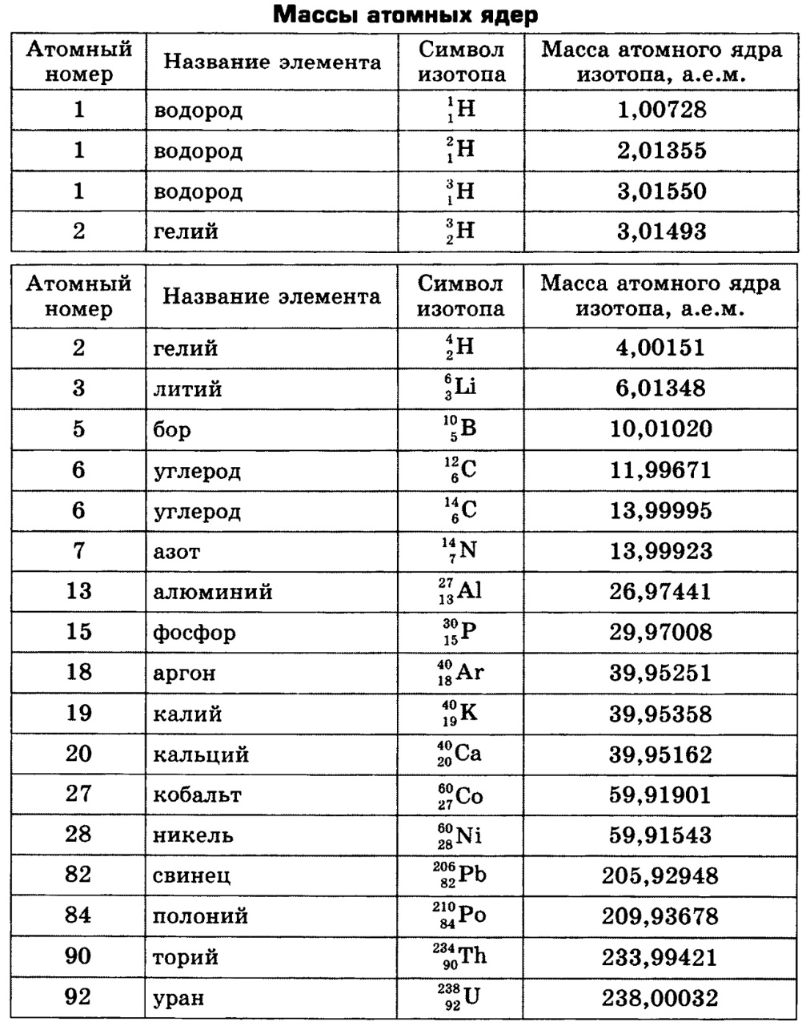
Например,
Ядро изотопа гелия
³ ₂Не имеет следующий
состав:
Число протонов: N_{p} = 2
Число нейтронов: N_{n} = 1.
Как мы помним, каждый из нуклонов имеет определенную массу:
m_{p} = 1,0073 а.е.м,
m_{n} = 1,0087 а.е.м.
Массы изотопов атомных ядер можно найти в специальной таблице.
Из таблицы видим:
М_{я} = 3,01493 а.е.м.
Найдем, чему равен дефект масс:
Δm= N_{p}·m_{р}+ N_{n}·m_{т} - М_{я,} =
( 2·1,0073+ 1·1,0087 – 3,01493) = 0,00837 (а.е.м)
Выразим дефект масс в килограммах, т.к.
1 а.е.м. = 1,66·10⁻²⁷кг,
то: Δm = 0,00837·1,66·10⁻²⁷кг = 0,0138942·10⁻²⁷кг.
Из формулы ΔЕ = Δm·c², получим:
ΔЕ = (N_{p}·m_{р}+ N_{n}·m_{т} - М_{я}) ·c²
ΔЕ = 0,0138942·10⁻²⁷кг ·(3·10⁸м/с) ² = 0,0138942·10⁻²⁷кг ·9·10¹⁶м²/с² = 0,1250478·10⁻¹¹ Дж.
Округлим: ΔЕ = 0,125·10⁻¹¹ Дж.
Воспользовавшись данной формулой, мы сможем рассчитать энергию, выделяющуюся или поглощающуюся в результате любых ядерных взаимодействий или реакций.
Задание к I части новой темы:
- Прочитайте внимательно параграф 84учебника или этот материал.
- Определите энергию связи ядер двух из следующих изотопов:
${}_{3}^{6}{Li}$; ${}_{13}^{27}{Al}$; ${}_{92}^{238}U$ и двух изотопов на ваш выбор. (Возьмите их из таблицы, приведенной выше).
Предупреждение: в случае, если весь класс, как обычно, на волне кармической связи, выберет одни и те же изотопы, оставляю за собой право на дополнительные вопросы!
Часть II. Ядерные реакции
ЯДЕРНАЯ РЕАКЦИЯ – это процесс взаимодействия атомного ядра с другим ядром или элементарной частицей, сопровождающийся изменением состава и структуры.
Что общего и в чем различие ядерной реакции и радиоактивного распада?
Общим признаком ядерной реакции и радиоактивного распада является превращение одного атомного ядра в другое.
Но радиоактивный распад происходит самопроизвольно, без внешнего воздействия, а ядерная реакция вызывается воздействием бомбардирующей частицы.
Виды ядерных реакций:
- через стадию образования составного ядра;
- прямая ядерная реакция (энергия больше 10 МэВ);
- под действием различных частиц: протонов, нейтронов и т.п.;
- синтез ядер;
- деление ядер;
- с поглощением энергии и с выделением энергии.
Первая ядерная реакция была осуществлена Э. Резерфордом в 1919 году в опытах по обнаружению протонов в продуктах распада ядер. Резерфорд бомбардировал атомы азота α-частицами. При соударении частиц происходила ядерная реакция, протекавшая по следующей схеме:
¹⁴₇N + ⁴₂He → ¹⁷₈O + ¹₁H
- Для осуществления ядерной реакции под действием положительно заряженной частицы необходимо, чтобы частица обладала кинетической энергией, достаточной для преодоления действия сил кулоновского отталкивания.
- Незаряженные частицы, например нейтроны, могут проникать в атомные ядра, обладая сколь угодно малой кинетической энергией.
- Ядерные реакции могут протекать при бомбардировке атомов быстрыми заряженными частицами (протоны, нейтроны, α-частицы, ионы).
Первая реакция бомбардировки атомов быстрыми заряженными частицами была осуществлена с помощью протонов большой энергии, полученных на ускорителе, в 1932 году: ⁷₃Li + ¹₁H → ⁴₂He + ⁴₂He
Однако наиболее интересными для практического использования являются реакции, протекающие при взаимодействии ядер с нейтронами.
Так как нейтроны лишены заряда, они беспрепятственно могут проникать в атомные ядра и вызывать их превращения. Выдающийся итальянский физик Э. Ферми первым начал изучать реакции, вызываемые нейтронами.
Он обнаружил, что ядерные превращения вызываются не только быстрыми, но и медленными нейтронами, движущимися с тепловыми скоростями.
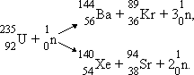

Ядерные реакции сопровождаются выделением или поглощением энергии. При этом обязательно выполняется закон сохранения энергии, массы, заряда, импульса.
Энергетическим выходом ядерной реакции называется величина, равная разности энергий покоя ядер и частиц до и после реакции.
Q = (M_{A} + M_{B} – M_{C} – M_{D})∙c² = ΔM∙c²,
где M_{A} и M_{B} – массы исходных продуктов, M_{C} и M_{D} – массы конечных продуктов реакции. Величина ΔM - дефект масс.
Если , то говорят, что реакция идёт с выделением энергии: кинетическая энергия продуктов реакции больше кинетической энергии исходных частиц. Из (7) мы видим, что в этом случае суммарная масса продуктов реакции меньше суммарной массы исходных частиц.
Если же , то реакция идёт с поглощением энергии: кинетическая энергия продуктов реакции меньше кинетической энергии исходных частиц. Суммарная масса продуктов реакции в этом случае больше суммарной массы исходных частиц.
Таким образом, термины «выделение» и «поглощение» энергии не должны вызывать недоумение: они относятся только к кинетической энергии частиц. Полная энергия системы частиц, разумеется, в любой реакции остаётся неизменной.
Механизм ядерных реакций
Два этапа ядерной реакции:
- поглощение частицы ядром и образование возбужденного ядра. Энергия распределяется между всеми нуклонами ядра, на долю каждого из них при этом приходится энергия, меньшая удельной энергии связи, и они не могут проникнуть в ядро. Нуклоны обмениваются между собой энергией, и на одном из них или на группе нуклонов может сконцентрироваться энергия, достаточная для преодоления сил ядерной связи и освобождения из ядра.
- испускание частицы ядром происходит подобно испарению молекулы с поверхности капли жидкости. Промежуток времени от момента поглощения ядром первичной частицы до момента испускания вторичной частицы составляет примерно 10⁻¹²с.
Закрепим изученное!
- Что такое ядерная реакция?
- Чем отличается ядерная реакция от химической реакции?

Задание ко II части новой темы:
1. Прочитайте параграф 85 или этот материал.
2. Допишите ядерные реакции:
  - Решим вместе: ⁹₄Be + ¹₁H → ¹⁰₅B + ?
Разберемся! Мы помним, что в ядерных реакциях выполняются законы сохранения, известные нам. Значит, сумма массовых и зарядовых чисел до и после реакции должна быть одинаковой:
- сумма массовых чисел до реакции 10, после реакции – 10, значит, массовое число искомого продукта реакции равно 0;
- сумма зарядовых чисел до реакции 5, после реакции – 5, значит, зарядовое число также равно нулю;
- следовательно, в результате реакции образуется изотоп бора и выделяется энергия в виде гамма-лучей: ${}_{0}^{0}γ$;
- реакция выглядит так:
⁹₄Be + ¹₁H → ¹⁰₅B +${}_{0}^{0}γ$.
  - Рассмотрим реакцию: ¹⁴₇N + ? → ¹⁴₆C + ¹₁p
- сумма массовых чисел после реакции равна 15, а до реакции – на 1 меньше, значит, массовое число искомого продукта реакции равно 1;
- сумма зарядовых чисел после реакции равна 7, до реакции также – 7, значит, зарядовое число равно нулю;
- следовательно, одним из исходных продуктов реакции был ${}_{0}^{1}n$ нейтрон;
- реакция выглядит так:
¹⁴₇N + ${}_{0}^{1}n$→ ¹⁴₆C + ¹₁p
Теперь самостоятельно:
  - ¹⁴₇N + ⁴₂He → ? + ¹₁H
  - ²⁷₁₃Al + ⁴₂He → ³⁰₁₅P + ?
  - ? + ⁴₂He → ³⁰₁₄Si +¹₁p
- Задача. Определите энергетический выход ядерной реакции.
¹⁴₇N + ⁴₂He → ¹⁷₈O + ¹₁H
Масса атома азота 14,003074 а.е.м., атома кислорода 16,999133а.е.м., атома гелия 4,002603 а.е.м., атома водорода 1,007825 а.е.м.
Дано: Формула:
M_{A} = 14,003074 а.е.м. Q = (M_{A} + M_{B} – M_{C} – M_{D})∙c² = ΔM∙c².
M_{B} = 4,002603 а.е.м.
M_{C} = 16,999133а.е.м.
M_{D} = 1,007825 а.е.м.
Q - ?

Решение:
Q = (14,0030704+4,002603-16,999133-1,007825)∙1,66∙10⁻²⁷кг∙9∙10¹⁶м²/с² =
= -0,0012846∙1,66∙10⁻²⁷кг∙9∙10¹⁶м²/с² = -0,019191924∙10⁻¹¹Дж.
Q $≈$ -0,019∙10⁻¹¹Дж – реакция проходила с поглощением энергии.
Переведем в электрон-вольты:
1эВ = 1,6∙10⁻¹⁹Дж, отсюда: Q $≈$ - 0,019∙10⁻¹¹: 1,6∙10⁻¹⁹ = 0,01187∙10⁻⁸ $≈$1,2МэВ.
Если по условию задачи энергию необходимо найти не в джоулях, а в электрон-вольтах, то можно и проще:
Коэффициент взаимосвязи массы и энергии равен: 931,5 МэВ/а.е.м.
Тогда:
Q = 931,5∙(14,0030704+4,002603-16,999133-1,007825)
=-1,1966МэВ$≈$1,2МэВ.
Задание: ***ДЛЯ самых старательных и для тех, кто сдаёт физику:
Задача. Вычислите энергетический выход ядерной реакции:
Подсказка: массы ядер можно найти в таблице, приведённой в первой части урока.
Ускорители заряженных частиц (материал для дополнительного чтения)
Чтобы проникнуть в тайны микромира, человек изобрел микроскоп. Со временем выяснилось, что возможности оптических микроскопов весьма ограничены – они не позволяют «заглянуть» с глубь атомов. Для этих целей более подходящими оказались не световые лучи, а пучки заряженных частиц. Так, в знаменитых опытах Э.Резерфорда использовался поток α-частиц, испускаемых радиоактивным препаратами. Однако природные источники частиц (радиоактивные вещества) дают пучки очень малой интенсивности, энергия частиц оказывается относительно невысокой, к тому же эти источники неуправляемы. Поэтому возникла проблема создания искусственных источников ускоренных заряженных частиц. К ним относятся, в частности, электронные микроскопы, в которых используются пучки электронов с энергиями порядка 10⁵ эВ.
В начале 30-х годов 20-го столетия появились первые ускорители заряженных частиц. В этих установках заряженные частицы (электроны или протоны), двигаясь в вакууме под действием электрических и магнитных полей, приобретают большой запас энергии (ускоряются). Чем больше энергия частицы, тем меньше ее длина волны, поэтому такие частицы в большей степени подходят для «прощупывания» микрообъектов. В то же время с возрастанием энергии частицы расширяется число вызываемых ею взаимопревращений частиц, приводящих к рождению новых элементарных частиц. Следует иметь в виду, что проникновение в мир атомов и элементарных частиц обходится недешево. Чем выше конечная энергия ускоряемых частиц, тем более сложными и крупными оказываются ускорители; их размеры могут достигать нескольких километров. Существующие ускорители позволяют получать пучки заряженных частиц с энергиями от нескольких МэВ до сотен ГэВ. Интенсивность пучков частиц достигает 10¹⁵ – 10¹⁶ частиц в секунду; при этом пучок может быть сфокусирован на мишени площадью всего нескольких квадратных миллиметров. В качестве ускоряемых частиц чаще всего используются протоны и электроны.
Наиболее мощные и дорогостоящие ускорители строятся с чисто научными целями – чтобы получать и исследовать новые частицы, изучать взаимопревращения частиц. Ускорители относительно невысоких энергий широко применяются в медицине и технике – для лечения онкологических больных, для производства радиоактивных изотопов, для улучшения свойств полимерных материалов и для многих других целей.
Все ускорители можно разбить на четыре группы: ускорители прямого действия, линейные ускорители, циклические ускорители, ускорители на встречных пучках.
Где находятся ускорители?
В Дубне (Объединенный институт ядерных исследований) под руководством В.И.Векслера в 1957 году построен синхрофазотрон.
В Серпухове – синхрофазотрон, длина его кольцевой вакуумной камеры, находящейся в магнитном поле, составляет 1,5 км; энергия протонов 76 ГэВ. В Новосибирске (институт ядерной физики) под руководством Г.И.Будкера введены в действие ускорители на встречных электрон-электронных и электрон-позитронных пучках (пучки по 700 МэВ и 7 ГэВ).
В Европе (ЦЕРН, Швейцария – Франция) работают ускорители со встречными протонными пучками по 30 ГэВ и с протон-антипротонными пучками по 270 ГэВ.
Задание: Вы, конечно, слышали о большом адронном коллайдере? Теперь можете рассказать мне. Голосовым или видео-сообщением на дополнительную оценку.
Теперь о сроках выполнения заданий:
- Прочитать материалы до 3 мая 2020 года.
- Решить задания и отправить их на проверку до 7 мая 2020 года.
- Задание к материалу для дополнительного чтения выполнить по желанию на дополнительную оценку. Срок – до 7 мая 2020 года.

